『94四年級主題統整』之教學計畫表
- 教學內容－
※教師團隊名單 | 楊彩貝、彭嘉賢、吳秀玲、廖偉廷、吳岷秦、楊筑卉、李明清、朱光超
※永續校園改造  項目 | 生態池
※教學主題 | 逍遙「游」
※設計理念 | - 楊心國小在「樹的原住民」一角利用地形斜坡設計上下流水，規劃生態景觀教學池，並命名為「同心池」。此同心池的水使用此處原有地下水井供水；再配合原有雨水回收設備匯集雨水回收池的水，進行自然淨化水循環的處理。  - 同心池池岸邊以石頭堆砌成緩坡，種植多樣性的水生植物來豐富水池的生態環境，池裡擺放大石頭及小石礫，並放養本土原生的魚類：蓋班鬥魚、沙鰍等，來控制池中孑孓的滋生，並增加生物的多樣性。  3、「同心池的秘密」以認識水中的生物為學習的主題，讓兒童藉由觀察活動，了解水中生物生長的情形，深入探討水中生物為適應水中的生活環境，所具有的特殊身體構造。經過一番觀察研究和了解之後，配合校內重要活動，舉辦生態景觀池的解說活動，讓全校的師生共同來認識這個充滿生機的水池，也可以進一步製作一個網頁來介紹生態景觀池的各種發展和變化。同時，透過認識水中生物的過程中，培養兒童愛護自然環境的  情操。
※教學目標 | - 表達、溝通和分享  有效運用語言、文字和報紙，表達個人的思想和觀念  - 尊重、關懷與團隊合作  具有民主素養，並遵守法治與團隊規範  - 運用科技與資訊  利用網站蒐集、整合運用資訊  - 主動探索和研究  主動探索和發現問題，並能運用所學得知能於生活中
※學習領域 | 自然與生活科技學習領域、語文領域、藝術與人文領域
※教學資源 | 楊心國小的同心池、水生生物圖卡、水生生物相關影片、  沉水性水生植物（如水蘊草）、漂浮性水生植物（如布袋蓮）、  挺水性水生植物（如荷花）、浮葉性水生植物（如睡蓮）、放大鏡、小刀

楊梅鎮楊心國小九十四學年度主題教學--「逍遙游」課程設計
課程名稱：逍遙「游」
設計者：楊彩貝、彭嘉賢、吳秀玲、廖偉廷、吳岷秦、楊筑卉、李明清、朱光超
一、教材來源：自編、自然與生活領域、語文領域
二、教學目標：
- 表達、溝通和分享
有效運用語言、文字和報紙，表達個人的思想和觀念
- 尊重、關懷與團隊合作
具有民主素養，並遵守法治與團隊規範
- 運用科技與資訊
利用網站蒐集、整合運用資訊
- 主動探索和研究
主動探索和發現問題，並能運用所學得知能於生活中

三、適用年級：四年級
四、課程節數：十二節
五、主題教學網：

逍遙「游」
同心池的水域環境
愛護大自然
同心池中生物的X檔案
小小解說員

活動  名稱 | 單元學習目標 | 對應能力  指標 | 六大  議題 | 十大基本能力 | 節數  安排 | 評量  方式
同心池的水域環境 | 1.認識不同的水域環境。  2.察覺校園裡水域環境的存在。  3.察覺水生生物生  存所需要的環境條  件。  4.以分組的觀察及  討論，引發許多問  題，以探討這些問  題為出發點，規劃  長期及觀察水中生  物的計畫及設計  觀察紀錄表。  5.能參與小組活動，  學會工作分配與合  作學習。 | 【自然與生活科技】  1-2-1-1 察覺事物具有可辨識的特徵和屬性。  1-2-2-4知道依目的  (或屬性)不同，可作不  同的分類。  2-2-1-1 對自然現象作有目的的偵測。運用現成的工具如溫度計、放大鏡、鏡子來幫助觀察，進行引發變因改變的探究活動，並學習安排觀測的工作流程。  2-2-2-1實地種植一種植物，飼養一種小動物，並彼此交換經驗。  5-2-1-1 相信細心的觀察和多一層的詢問，常會有許多的新發現。  6-2-1-1能由「這是什麼？」、「怎麼會這樣？」等角度詢問，提出可探討的問題  6-2-2-2 養成運用相關器材、設備來完成自己構想作品的習慣。  【語文領域】  C-2-1-1-2 能在討論問題或交換意見時，能清楚說出自己的意思。  C-2-2-2-2 能針對問題，提出自己的意見或看法。  E-2-6-3-3能利用圖書  館資料，增進自學能  力。 | 【環境教育】  3-2-2 能主動親近並關懷學校暨社區所處的環境，進而瞭解環境權的重要。  【性別平等教育】  1-2-2了解兩  性在團體中  均扮演重要  的角色。  2-2-4 學習在團體中兩性共同合作以解決問題。  人權教育  1-2-1 欣賞個  別差異並尊  重自己與他  人權利。 | 2.欣賞表現與創新  3.生涯規畫與終生學習  4.表達、溝通與分享  8.運用科技與資訊  9.主動探索與研究  10.獨立思考與解決問題 | 2 | 口頭  評量  實作  評量  習作  評量
同心池中生物的X檔案 | 1.能將觀察到的水中生物加以分類。.  2.察覺水域環境中有各種不同的水生植物，其形態與生長方式各有不同。  3.察覺水域環境中有各種不同的動物在活動。 |  |  |  | 2 | 口頭  評量  實作  評量  習作  評量
小小解說員 | 1.藉由操作和觀  察，能說出沉水性  的水生植物莖葉柔  軟，可以適應水流  和水位高低變化。  2.藉由操作和觀察，  能說出浮在水面生  長的植物葉片不沾  水或葉柄有氣洞等  特殊構造，可以隨  水流飄到各處。  3. 藉由操作和觀  察，能說出挺出水  面成長的植物葉柄  和莖有氣洞的特殊  構造，可以適應水  中生活。  4.認識多元媒材的  表現方式。  5.能欣賞同學的作  品，一同分享創作  心得。 | 【自然與生活科技】  1-2-1-1 察覺事物具有可辨識的特徵和屬性。  1-2-2-4 知道依目的（或屬性）不同，可作不同的分類。  2-2-2-2 知道陸生（或水生）動物外型特徵、運動方式，注意到如何去改善生活環境、調節飲食，來維護牠的健康。  5-2-1-1 相信細心的觀察和多一層的詢問，常會有許多的新發現。  6-2-2-2 養成運用相關器材、設備來完成自己構想作品的習慣。  【語文領域】  C-2-2-2-2 能針對問題，提出自己的意見或看法。  C-2-2-4-4能與人理性溝通，並表達情義。  C-2-2-8-6能具體詳細的講述一件事。  C-2-3-7-8說話用詞正確，語意清晰，內容具體，主題明確。  C-2-4-9-1能抓住重點說話。  C-2-4-9-2 能主動學習充實說話的內容。  E-2-6-3-3能利用圖書館資料，增進自學能力。  【藝術與人文領域】  1-2-4 運用視覺、聽覺、動覺的創作要素，從事展演活動，呈現個人感受與想法。  2-2-7 相互欣賞同儕間視覺、聽覺、動覺的藝術作品，並能描述個人感受及對他人創作的見解。 | 【環境教育】  3-2-2 能主動親近並關懷學校暨社區所處的環境，進而瞭解環境權的重要。  【性別平等教育】  1-2-2了解兩  性在團體中  均扮演重要  的角色。  2-2-4 學習在團體中兩性共同合作以解決問題。  人權教育  1-2-1 欣賞個  別差異並尊  重自己與他  人權利。 | 2.欣賞表現與創新  4.表達、溝通與分享  7.規劃組織與實踐  8.運用科技與資訊  9.主動探索與研究  10.獨立思考與解決問題 | 3 | 口頭  評量  實作  評量  習作  評量
愛護大自然 | 1.能認識不屬於大  自然水與的物品。  2.能知道環保污染  對水中動、植物的  影響。  3.能主動親近並關  懷學校及社區所處  的環境，進而了解  環境權的重要。  4.能具有參與調查  與解決生活周遭環  境問題的經驗。  5.利用電腦和其他  科技產品，提升認  知 和應用能力。  6.引導兒童思考或  延 伸聯想，是欣賞  大自然最佳的指導  內涵。 | 【自然與生活科技】  1-2-1-1 察覺事物具有可辨識的特徵和屬性。  5-2-1-1 相信細心的觀察和多一層的詢問，常會有許多的新發現。  6-2-1-1能由「這是什麼？」、「怎麼會這樣？」等角度詢問，提出可探討的問題  6-2-3-1養成主動參與工作的習慣  6-2-3-2養成遇到問題時，先試著確定問題性質，再加以實地處理的習慣  【語文領域】  E-2-6-3-3能利用圖書館資料，增進自學能力。 | 【環境教育】  3-2-2 能主動親近並關懷學校暨社區所處的環境，進而瞭解環境權的重要。  【性別平等教育】  2-2-4 學習在  團體中兩性  共同合作以  解決問題。 | 4.表達、溝通與分享  7.規劃組織與實踐  8.運用科技與資訊  9.主動探索與研究  10.獨立思考與解決問題 | 2 | 口頭  評量  實作  評量

※學習單一
楊心國小照顧生態池小小義工紀錄
老師的話：
四年一班每個星期五8點30分到8點45分會到生態池當小小義工，老師的訂定這個活動的目標有二：
◎目標一：希望學生能「身體力行」，落實愛護環境的行為，為學校、大自然或可愛的地球盡一份心力。
◎目標二：要學生常常到生態池走動，他會發現生態池的周遭環境因四季變化而產生美麗的景象，楊心國小或說大自然的美絕不是口頭告訴及照片呈現就能窺其一二，要用心體會，體會蒜香藤開花時的繽紛燦爛、體會蜻蜓停在荷花上的和諧愉快，這些是長時間觀察的心血產物。
義大利科學家伽利略說：「一切的推理都必須從觀察與實驗得來。」我希望學生能觀察，並用「心」看世界。

11月11日(五)

※學習單二

水 生 動 物 餵 養 紀 錄
日期
時間
餵養人
換水人
異常紀錄

※教師教學省思
＊ 四年級的自然與生活科技學習領域第二單元是水中生物，四年級教師不完全按照課本內
容進行教學，其實是把課程延伸到學校的生態池，生態池的資源豐富，四年級學年希望這一
主題實施後，學生不僅獲得生物的知識，在情意上更愛護學校的一花一草。
很高興的是我們達到了這個希望，我們的學生更常去注意生態池的動靜，下課也常往
那兒走動，老師下課時也不得閒，因為學生會心急的來告訴老師：「有人在抓生態池的蓋
斑鬥魚」或「有人在撈水池的東西」，甚至「上一節有一朵紫色的荷花不見了」，小朋友
對於他們的觀察、發現，所採取的行為是報告訓導處，直到訓導處利用學生朝會宣導要愛
護「同心池」後，這些不好的行為終於改善，從這件事情來看，四年級學年認為這個主題
是式可行的。
＊ 生態池雖然有魚，其觀察起來是不方便的，於是有小朋友帶烏龜、魚帶到學校，老師也
去買了蓋斑鬥魚，讓學生方便進距離的觀察中生物的生活方式、習性及運動方式。教室有了
新同伴，所有學生都感興趣，下課長為在他們身邊，也常搶著要餵食、換水，老師就利用這
些小動物，實施ㄧ些策略，例如自然課上課表現好的人，就可以負責餵魚。老師設計了水中
動物餵養紀錄，讓學生記錄餵養、換水及動物存活的紀錄，這份紀錄竟然成了學生愛翻的小
冊子。
＊ 我印象很深刻的一件事是學生興致勃勃的跟我說：「老師，我可以把河中的魚抓來教室
養嗎？」我聽了心中一面高興，一面憂慮，高興的是學生喜歡魚，對魚的生活產生興趣，另
一方面我不斷自問，如果我買魚放在教室學校，影響學生也想買於回家養，這樣的行為好嗎？
這位學生問這問題，正好是我一直在思考的問題，我想了一下，心中閃過一句話-「愛他就
不要養他」，於是我對那位學生說：「老師養魚的目的是為了讓同學觀察魚的運動方式及生
活情況，不是要占為己有。」我又對他解釋，在溪中的魚跟人一樣，最喜歡自己的家，我們
如果愛他就不要隨意幫他換環境，那位學生聽了很用力的點點頭，我相信他對生命有了另一
思維了。
＊ 水族箱的魚有打氣、淨水的濾材，那麼好的環境還是有魚會不適應死了，更何況是教室
養殖的魚，教室的水族箱沒有打氣設備，依賴的是水草行光合作用帶來的氧氣，學生帶來
的三隻大眼魚（學生暱稱）越來越大，不過第一批買的水中生物至今只剩下一隻白雲山和
兩枝玫瑰蝦，三隻美麗的孔雀魚卻死了，歸咎原因有環境太髒、天氣寒冷。飼養魚之前老
師已經有討論到生教育的議題，不幸的魚我們決定用土葬，幫他辦個簡單的「儀式」，感
謝他曾經出現大家的生活歷程，老師又跟全班訂定一週一次的小義工時間，維護「同心池」
的整潔，每每到了整潔時間，學生都會主動撿池邊的垃圾，而且全班會到埋魚的地方去看
看看那裡的環境。
＊ 水生池很漂亮，住了很多水生生物，水生池的週遭也是隨季節變化非常美麗，老師帶
領全班一週一次做水生池的清潔，除了讓學生加深對水中生物的印象，另一方面是教授學
生「長期性的觀察」，觀察水生池環境的改變必須持續不斷，才能在學生心中產生愛校、
愛鄉進而愛環境的情意作用。

※學生學習心得
◎我覺得那裡的風景很美，而且簡垃圾可以讓生態池變漂亮。希望以後大家不要把垃圾丟到生態池，還有大家到生態池完也要小心，不要掉下去喔！（周浩平）
◎我覺得生態池很漂亮，如果大家分工合作來把垃圾減起來，不亂丟，這樣生態池就會美麗又乾淨。（彭宥甄）
◎到生態池看花要小心。（黃惠汶）
◎原來筊白筍的是長在水邊，他的身體胖胖的，好有趣。（鄭珈芝）
◎輪傘草的花好特別，竟然是長在葉的上面。（劉純宇）
◎蓋斑鬥魚身體會變色耶，當母蓋斑鬥魚跟雄的住在一起，覺得母的顏色比較深，如果把他們分開在不同容器，母蓋斑鬥魚的顏色然變淺了，真是神奇。（張育銓）
◎我常常看到公蓋斑鬥魚會欺負母蓋斑鬥魚，常常用身體去撞他，母蓋斑鬥魚經常在角落，我覺得他們要分開在不同容器比較好。（陳羿樺）
◎我家也有養蓋斑鬥魚，她他們要生寶寶時，水面上會出現很多泡泡。（張雅涵）
◎我們把孔雀魚葬在土裡，希望土裡的蟲不要吃他。（林佩璇）
※教學照片紀錄
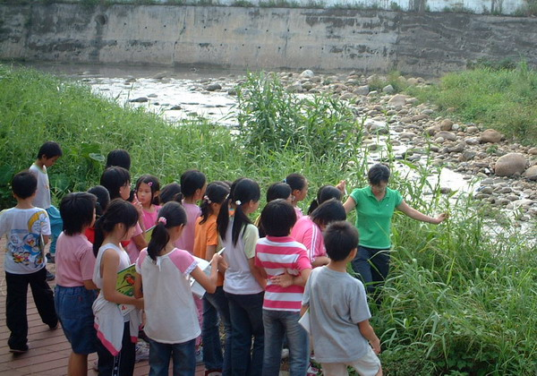
教師在楊梅溪帶領學生看水域環境，觀察水是否清澈。

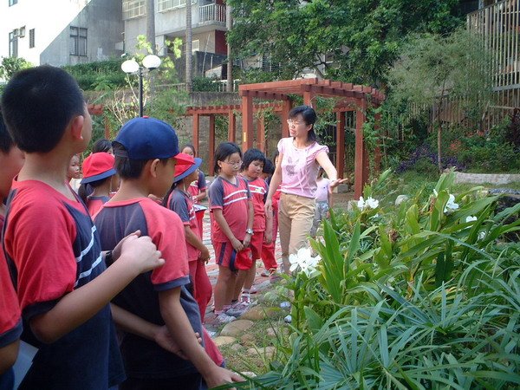
教師在「同心池」解說水生生物。
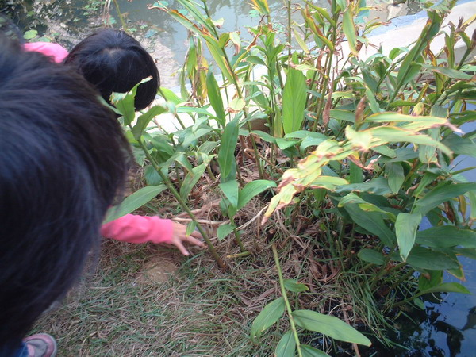
學生去觸摸野薑花的地下莖，察覺它很像「薑」。

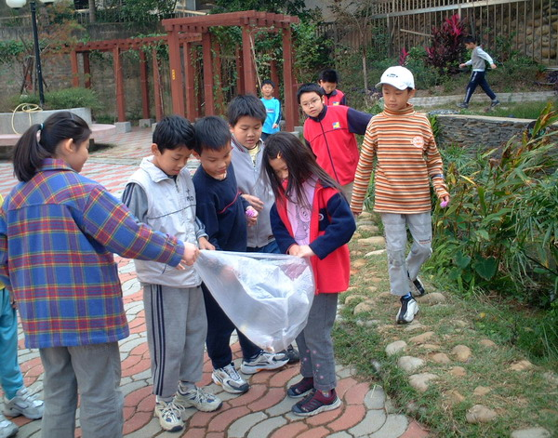
清理「同心池」的垃圾，並觀察週遭環境的變化，體驗大自然的魔術。
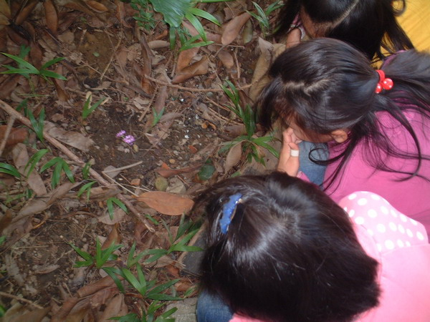
在孔雀魚的埋葬位置懷念孔雀魚。

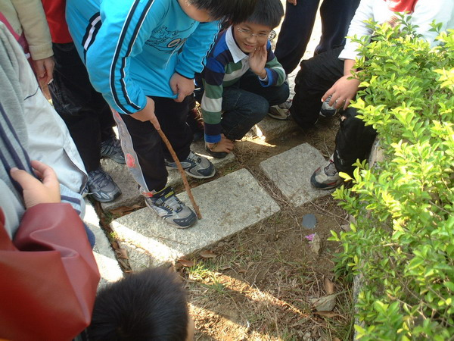
在鱉的埋葬位置想想鱉的可愛。
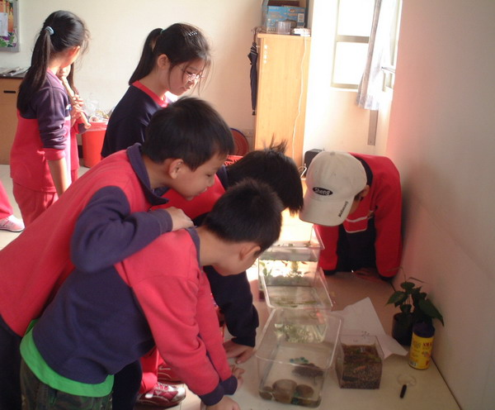
學生利用下課時間看看水中生物。
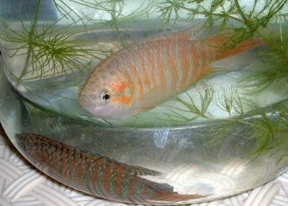
班上的寵物-蓋斑鬥魚

